Zdravotní technika, příprava k ústní maturitní zkoušce 2022/2023

Ke zkoušce nezapomenout kalkulačku !!!!!!

- Typologie a zařizovací předměty 3. ročník
- Materiály pro kanalizační potrubí 3. ročník
- Vnitřní kanalizace – připojovací a odpadní potrubí 3. ročník
- Vnitřní kanalizace – svodné a dešťové potrubí , HSDV 3. ročník
- Dimenzování vnitřní kanalizace 3. ročník
- Kanalizační přípojky a ČOV, zařízení na ochranu vnitřní kanalizace 3. ročník
- Stoky a objekty na stokových sítích, stokové systémy 3. ročník
- Projektování vnitřní kanalizace (Manuál) 3. ročník

- Vnitřní vodovod 4. ročník
- Vedení vnitřních vodovodů a kompenzátory 4. ročník
- Stanovení výpočtového průtoku vnitřních vodovodů 4. ročník
- Výpočet vnitřních vodovodů 4. ročník
- Příprava a rozvody teplé vody 4. ročník
- Projektování vnitřního vodovodu 4. ročník
- Vodovodní přípojky a vodárenství 4. ročník

16.Plyn
17. Plyn
18. Plyn
19. Plyn
20. Plyn

Jak probíhá ústní zkouška:
1. Dostavit se včas podle rozpisu
2 .Vyučující Vám nabídne vylosovat si otázku
3. Po výběru otázky Vám učitel dá podklady k vylosované otázce
4. Příprava trvá 30 minut (zde si připravíte poznámky, výpočty apod.)
5. Poté budete vyzváni k obhajobě otázky, zkouška trvá 15 minut
6. POB zkouší u stolu, PEK a TRC využívají často tabule, (pokud Vám nesdělí formu zkoušky, tak se s nimi domluvte zavčas ve výuce)
7. Výsledek zkoušky Vám bude sdělen ve stejný den při závěrečném společném vyhodnocení

POSTUP VÝPOČTU PŘI DIMENZOVÁNÍ VNITŘNÍHO VODOVODU
- stanovení výpočtového průtoku
- předběžný návrh průměrů potrubí
- hydraulické posouzení

VZOREČKY PRO VÝPOČTOVÝ PRŮTOK

a) budovy obytné

Q = $\sqrt{\sum{\left({q_{i}}^{2}.n_{i}\right)}}$ (l/s)

b) budovy ostatní
- převážně s rovnoměrným odběrem vody (administr. budovy, hotely, apod.)

Q = $\sum{q_{i}}.\sqrt{n_{i} }$ (l/s)

- s hromadným a nárazovým odběrem (hyg. zařízení průmyslových závodů, tělocvičny, veřejné lázně apod.)

Q = $\sum{φ_{i}} .q_{i} .n_{i}$ (l/s)

Zdroj: https://voda.tzb-info.cz/normy-a-pravni-predpisy-voda-kanalizace/4694-vypocet-vnitrnich-vodovodu-podle-nove-csn-75-5455

PODKLADY K DIMENZOVÁNÍ VNITŘNÍHO VODOVODU (vycházíme z KOC)
Půdorysy: Suterén, 1.NP – 3.NP
Situace
Napojení na venkovní vodovod, umístění vodoměrné sestavy
Schéma rozvodů
Axonometrie
Vstupní data: zařizovací předměty, q (jmenovité výtoky), tlaky požadované
Dispoziční tlak (nejčastěji mezi 400 – 500 kPa), upřesní správce vodovodní sítě
Úseky
Výpočty: Q, ztráty R a Z
Hydraulické posouzení

Metodický postup:

- zvolit nejnepříznivěji položený výtok (zpravidla nejvýše položený či nejvzdálenější)
- danou větev - potrubní rozvod studené vody od přípojky po nejnepříznivěji položený výtok rozdělit na úseky se stejným výpočtovým průtokem vody – viz níže obrázek
- tyto úseky očíslovat a stanovit jejich délky
- výpočet průtoku vody v jednotlivých úsecích (pozor na vzoreček)
- návrh DN potrubí s ohledem na doporučenou rychlost
- výpočet tlakových ztrát (v případě splnění 2 podmínek lze tlakovou ztrátu počítat zjednodušeně p_{ztr} = 1,3 R. l
- na závěr provést hydraulické posouzení
V případě, že posouzení nevyhoví je potřeba v určitých úsecích zvětšit dimenze potrubí a tím snížit tlakovou ztrátu základního větve. Posouzení se provede znovu.

Předběžný návrh světlosti potrubí
Světlost potrubí se předběžně stanoví tak, aby průtočná rychlost v přívodním potrubí byla pokud možno nejméně 0,5 m/s a v cirkulačním potrubí nejméně 0,3 m/s (u měděného potrubí alespoň 0,2 m/s). Nejvyšší průtočné rychlosti, které nesmí být překročeny, jsou uvedeny v tabulce. Pokud výrobce potrubí nestanoví jinak, nemá být v prostorech, kde nesmí být překročena požadovaná hladina hluku, průtočná rychlost v kovovém přívodním potrubí vyšší než cca 1,5 m/s a v plastovém přívodním potrubí cca 2,0 m/s.

Doporučené rychlosti vody ve vnitřním vodovodu dle materiálu potrubí

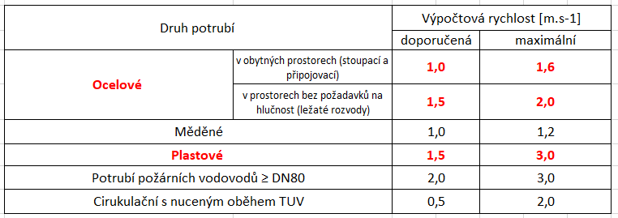

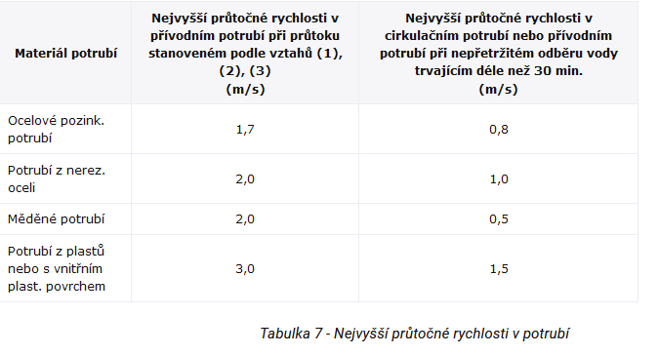

https://voda.tzb-info.cz/normy-a-pravni-predpisy-voda-kanalizace/4694-vypocet-vnitrnich-vodovodu-podle-nove-csn-75-5455

TABULKA PRO JMENOVITÉ VÝTOKY A POŽADOVANÉ PŘETLAKY

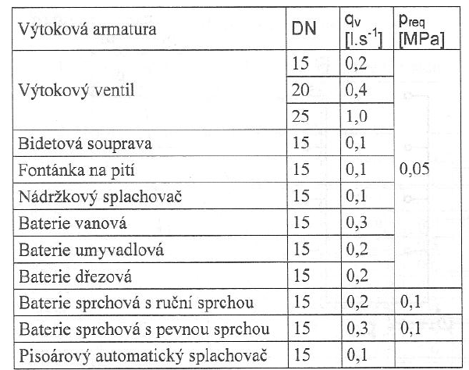

Také viz: https://voda.tzb-info.cz/normy-a-pravni-predpisy-voda-kanalizace/4694-vypocet-vnitrnich-vodovodu-podle-nove-csn-75-5455

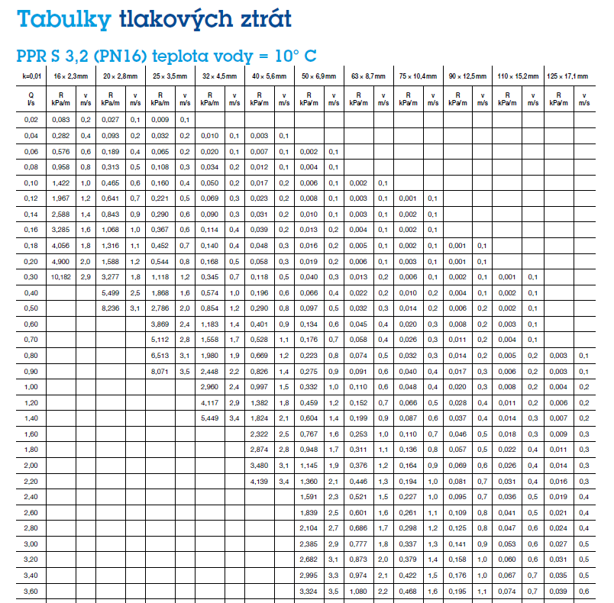

TUTO TABULKU PRO MATERIÁL PP POUŽÍVEJTE PRO VNITŘNÍ VODOVOD !!!!!!!!
Další materiály (i kvalitnější), které se používají pro vnitřní vodovody budeme probírat v samostatném tématu „Vnitřní vodovod“ a „Vedení vnitřních vodovodů“

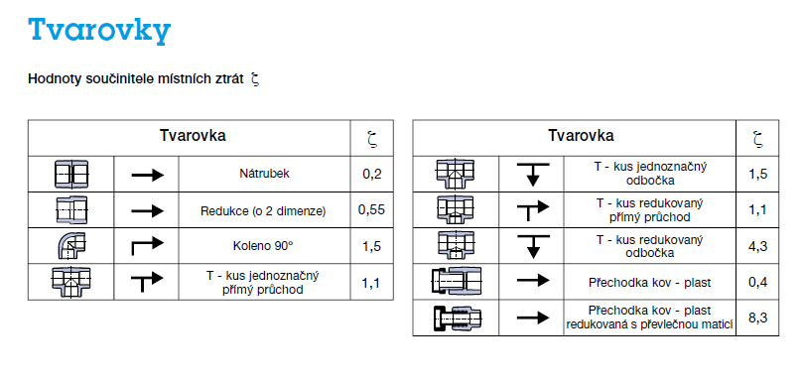
Délkové tlakové ztráty třením R a rychlosti proudění vody v v potrubí z HDPE 100 SDR 11 (studená voda)
TUTO TABULKU A MATERIÁL POUŽÍVEJTE PRO VODOVODNÍ PŘÍPOJKY !!!!!!!!

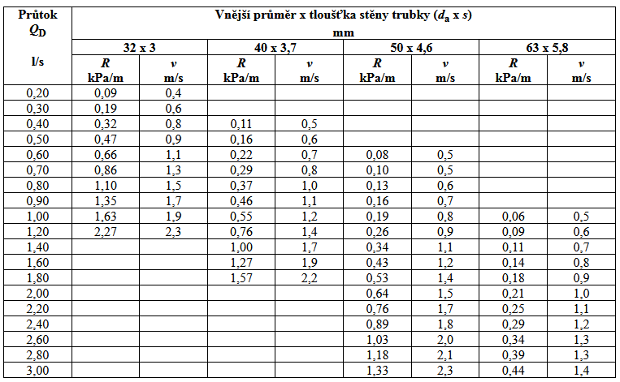

Zdroj: https://www.fce.vutbr.cz/tzb/vrana.j/

Součinitelé místního odporu pro různé tvarovky a armatury pro HDPE

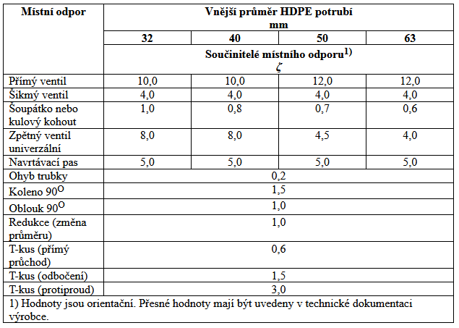
Zdroj: https://www.fce.vutbr.cz/tzb/vrana.j/

DIMENZOVÁNÍ VNITŘNÍHO VODOVODU A VODOVODNÍ PŘÍPOJKY RODINNÉHO DOMU

VZOROVÝ PŘÍKLAD K MATURITNÍ ZKOUŠCE.

Potrubí studené vody, teplé vody, cirkulace teplé vody (z polypropylénového potrubí PN 16)
Vodovodní přípojka (z potrubí HDPE 100 SDR 11)

Vstupní data:

- Dispoziční přetlak v místě napojení vodovodní přípojky na vodovodní řad je podle sdělení provozovatele vodovodu pro veřejnou potřebu nejméně pdis = 450,0 kPa
- Tlaková ztráta způsobená výškovým rozdílem mezi geodetickými úrovněmi napojení vodovodní přípojky na vodovodní řad a nejvyšší výtokovou armaturou ∆pe při výškovém rozdílu 7,0 m je cca 70,0 kPa
- Tlaková ztráta vodoměru ∆pWM se stanoví podle dokumentace jeho výrobce. Navržený vodoměr DN 20 má při výpočtovém průtoku Q = 0,77 l/s tlakovou ztrátu ∆pWM = 15,0 kPa.
- požadovaný přetlak před výtokem 100 kPa

DIMENZOVÁNÍ VNITŘNÍHO VODOVODU A VODOVODNÍ PŘÍPOJKY
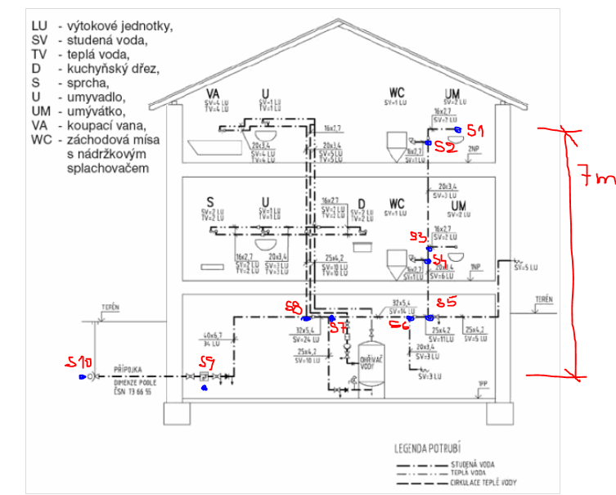

VÝPOČET TLAKOVÝCH ZTRÁT V PŘÍVODNÍM POTRUBÍ STUDENÉ VODY A VODOVODNÍ PŘÍPOJKY

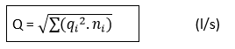
Výpočet průtoků:
Vzorec budovy obytné:

Vstupní data:
Jmenovité výtoky vody – VIZ TABULKA VÝŠE
U, UM, D 0,2 l/s, VA 0,3 l/s, SM 0,2 l/s, Výtokový ventil DN 15 0,2 l/s, DN 20 0,4 l/s (na obrázku venku), AP 0,2 l/s

Úsek č.1: S1-S2 1xU 0,2
Úsek č.2: S2-S3 1xU, 1xWC 0,22
Úsek č.3: S3-S4 2xU, 1xWC 0,3
Úsek č.4: S4-S5 2xU, 2xWC 0,32
Úsek č.5: S5-S6 2xU, 2xWC, VV DN 20 0,51
Úsek č.6: S6-S7 2xU, 2xWC, VV DN 20, VV DN 15 0,55
Úsek č.7: S7-S8 4xU, 2xWC, VV DN 20, VV DN 15, 1xVA 0,3, 1xS 0,2, 1xD 0,2 0,74
Úsek č.8: S8-S9 4xU, 2xWC, VV DN 20, VV DN 15, 1xVA 0,3, 1xS 0,2, 1xD 0,2 0,74
Úsek č.9: S9-S10 Průtok stejný ale změna materiálu na HDPE – vod. přípojka 0,74

Kontrola výpočtu se provede ve výuce !!!!! ručně a dle https://voda.tzb-info.cz/tabulky-a-vypocty/72-vypoctovy-prutok-vnitrniho-vodovodu

Poznámka: Průtok vody v úseku S9-S10 vyjde stejný jak S8-S9, ale při dimenzování musíme počítat samostatně z důvodu odlišných materiálů potrubí ve vnitřním vodovodu PP a v přípojce HDPE 100.

Dimenzování
Tabulka pro tlakové ztráty PP, tlaková řada PN 16 , viz tabulka EKOPLASTIK

- vypočítejte průtoky v úsecích
- délky úseků: S1-S2: 2 m, S2-S3: 3m, S3-S4: 0,5 m , S4-S5: 1,5 m , S5-S6: 2 m, S6-S7: 5 m, S7-S8: 1m, S8-S9: 5m, S9-S10 přípojka HDPE 5 m
- Předběžný návrh DN potrubí viz tabulka niže
- rychlost v, R, R.l
- posouzení dvě podmínky, pokud jsou splněny tak:
se ξ nemusí počítat a výpočet se zjednoduší na vzorec
pztr = 1,3 . R. l (1,3 = 30% na vřazené odpory)
- hydraulické posouzení
pdisp ≥ pstat + pvod + pztr + ppož

Zde je Tabulka předběžných průměrů potrubí pro rychlost vody cca 1,5 m/s

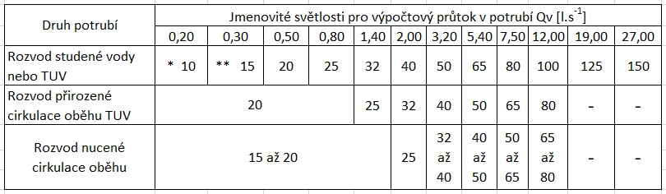

Vysvětlivky
*DN 10 lze použít jen u potrubí z hydraulicky hladkých trub (hydraulická drsnost k=0,01mm ) do délky max. 3 m.
**Na potrubí s max. délkou 3m lze napojit jen jednu výtokovou armaturu s jmenovitým výtokem 0,2 nebo 0,3 l.s⁻¹

VÝPOČTOVÝ FORMULÁŘ

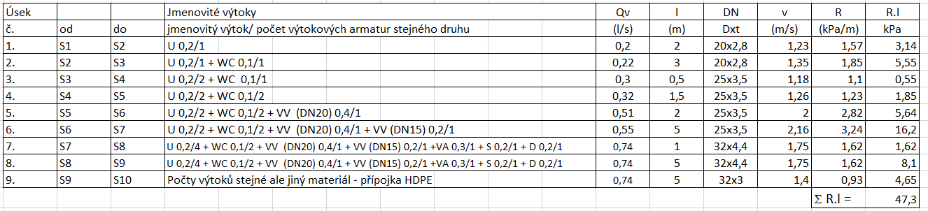

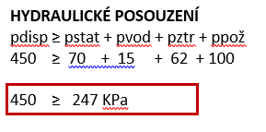
Podmínky:

a) DN ≤ 50 Splněno
b) p_{dis} – h.ρ.g >2,5 p_{pož}
450 – 7 x 1000 x 10 > 2,5 x 100
450 – 70 (kPa) > 250
380 > 250 Splněno

Takže celková tlaková ztráta se může počítat dle vzorce: NÁVRH VYHOVUJE
pztr = 1,3 . R. l = 1,3 x 47,3 = 61,5 = 62 kPa

Závěr:
1. Potrubí okruhu k nejnepříznivěji položenému výtoku je nadimenzováno dostatečně a navržené dimenze není třeba měnit. Nyní by bylo nutno nadimenzovat ostatní rozvody vody.

2. Potrubí teplé vody bude stejné dimenze jako studená voda a ve stejném materiálu
PP PN 16.

3. Pokud by v bytovém domě byl i hydrant, tak by se muselo nadimenzovat i potrubí požárního vodovodu, pozor požadovaný přetlak před hydrantem činí 200 kPa (budeme se učit později ve 2. pololetí v tématu požární vodovod). Volně vedený požární vodovod (například pod stropem apod.) musí být proveden z nehořlavého materiálu – ocelové pozinkované.

4. Cirkulační potrubí má běžně o jednu dimenzi menší DN – viz tabulka pro předběžný návrh DN. Dimenzování cirkulace později v samostatném tématu.

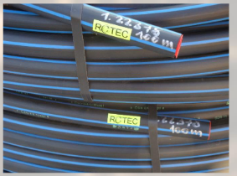
Zde informace k materiálu na vodovodní přípojku

Zdroj: http://www.gascontrolplast.cz/wp-content/uploads/2017/05/Manual-Vodovodni-tlakove-potrubi.pdf
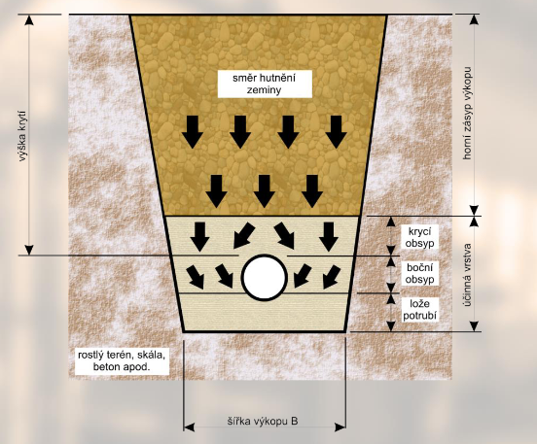
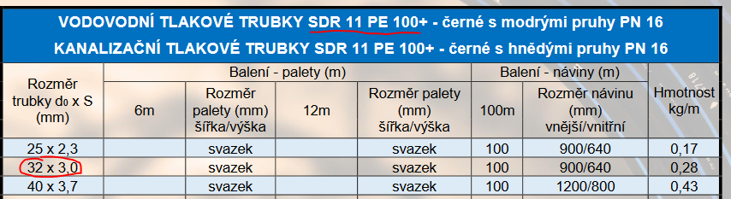
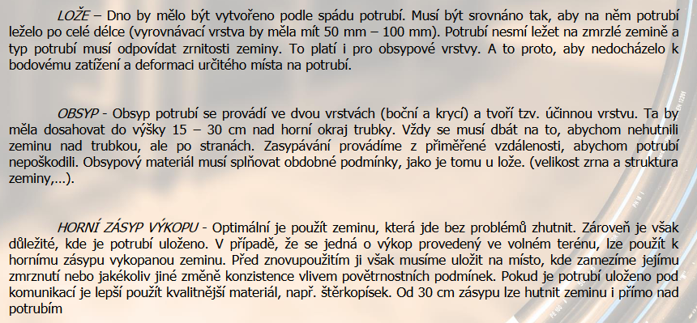
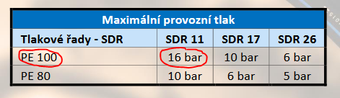

PE (HD) vysokohustotní polyetylen, v současnosti nejpoužívanější materiál.
Potrubí lze spojovat svařováním na tupo, elektrotvarovkami, mechanické spojky.

Vodovodní přípojka se má navrhovat z jednoho druhu materiálu. Pro její realizaci se přednostně používá vinutý vysokohustotní polyetylén HDPE PE 100 SDR 17 PN 10, Polyetylén je upřednostňován do DN 50 včetně (tj. do Ø 63 mm). U větších profilů se používá i potrubí z tvárné litiny.

Zdroj: http://www.vodapitna.cz/index.php/vodovodni-pripojky/78-technicke-pozadavky-na-vodovodni-pripojky

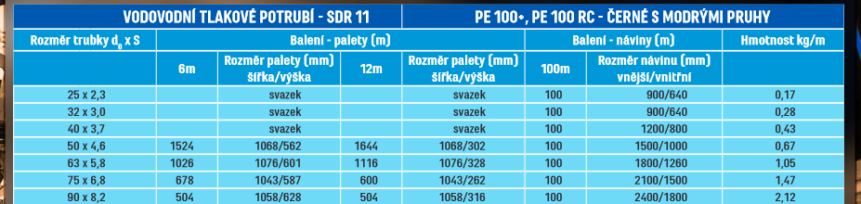
Zdroj: http://www.gascontrolplast.cz/pe-potrubi/voda-kanalizace/

Více o vodovodních přípojkách v samostatném tématu „Vodovodní přípojky a vodárenství“, které budeme probírat ve 4. ročníku.

POMŮCKA
Jak určit tlakovou ztrátu či rychlost když hodnotu průtoku vody nelze nalézt v tabulce.

Například průtok vody 0,33 l/s.
Výpočet proveden dle tabulky Ekoplastik PN 16.
Postup:
Hodnota 0,33 se nachází mezi 0,3 a 0,4 l/s
Návrh průměru potrubí je DN 20 čili PP 25x3,5
Hodnotě 0,3 l/s odpovídá 1,118 kPa/m
Hodnotě 0,4 l/s odpovídá 1,868 kPa/m
Mezi 0,3 a 0,4 je deset dílků (0,31 – 0,32 – 0.33 atd.)
Nyní si vypočítáme hodnotu jednoho dílku mezi 1,868 a 1,118
Výpočet: 1,868 – 1,118 = 0,75 : 10 = 0,075
Jaký je výsledek pro 0,33 l/s ?
Jedná se o třetí dílek 0,075 x 3 = 0,225
Výsledek: 1,118 + 0,225 = 1,343 kPa/m

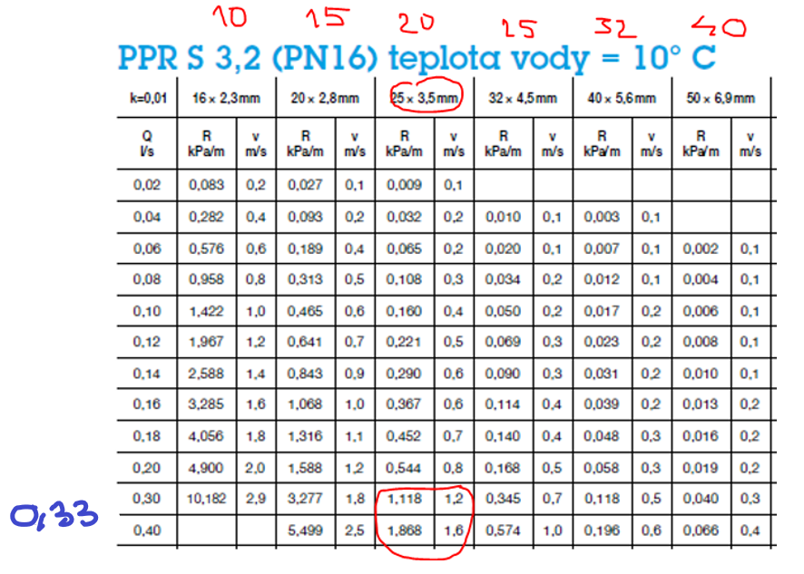

Pro rychlost je to stejné
Hodnota 0,33 l/s se nachází mezi 0,3 a 0,4 l/s
Návrh průměru potrubí je DN 20 čili PP 25x3,5
Hodnotě 0,3 l/s odpovídá 1,2 m/s
Hodnotě 0,4 l/s odpovídá 1,6 m/s
Mezi 0,3 a 0,4 je deset dílků (0,31 – 0,32 - ………….0,39 – 0,4)
Nyní si vypočítáme hodnotu jednoho dílku mezi rychlostmi 1,6 a 1,2 m/s
Výpočet: 1,6 – 1,2 = 0,4 : 10 = 0,04
Jaký je výsledek pro 0,33 l/s ?
Jedná se o třetí dílek takže 0,04 x 3 = 0,12
Výsledek: 1,2 + 0,12 = 1,32 m/s

Kontrola a odkaz pro KOC
https://vytapeni.tzb-info.cz/tabulky-a-vypocty/87-vypocet-tlakove-ztraty-trenim-v-potrubi

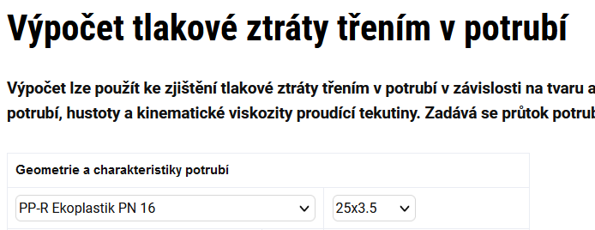

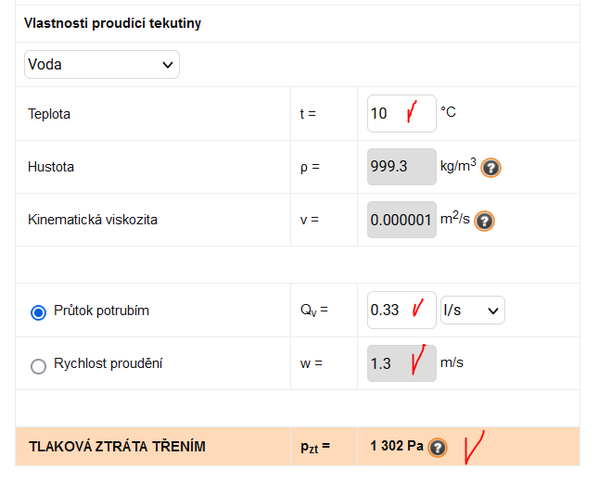

Příklady: Potrubí Ekoplastik PN 16, Doplňte výsledky

Příklad 1. TZBinfo

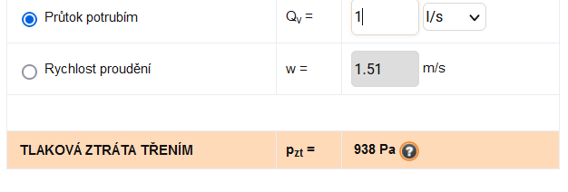
Výpočtový průtok: 1 l/s
Potrubí: 40 x 5,6
Dle tabulky: R = 0,997 kPa/m
Dle tabulky: w = 1,5 m/s

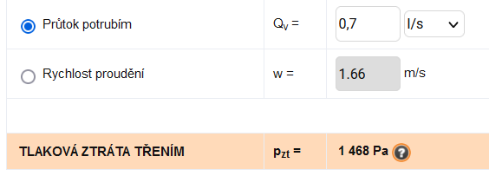
Příklad 2.
Výpočtový průtok: 0,7 l/s
Potrubí: 32 x 4,5
Dle tabulky: R = …….kPa/m
Dle tabulky: w = …… m/s

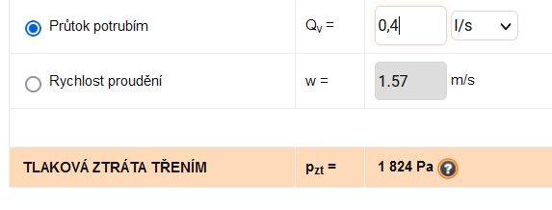
Příklad 3.
Výpočtový průtok: 0,4 l/s
Potrubí: 25 x 3,5
Dle tabulky: R = …….kPa/m
Dle tabulky: w = …… m/s

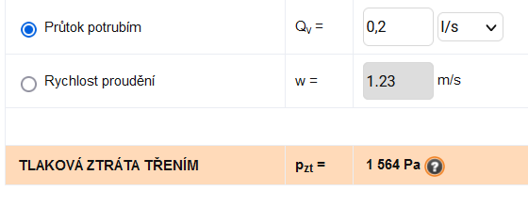
Příklad 4.
Výpočtový průtok: 0,2 l/s
Potrubí: 20 x 2,8
Dle tabulky: R = …….kPa/m
Dle tabulky: w = …… m/s

Příklad 5.
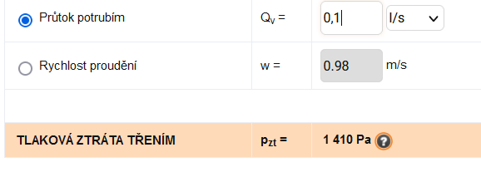
Výpočtový průtok: 0,1 l/s
Potrubí: 16 x 2,3
Dle tabulky: R = …….kPa/m
Dle tabulky: w = …… m/s

Dle: https://vytapeni.tzb-info.cz/tabulky-a-vypocty/87-vypocet-tlakove-ztraty-trenim-v-potrubi

INTERPOLACE
Lineární interpolace je metoda, která se používá v numerické analýze, ale také ve fyzikální praxi, kdy např. máte fyzikální veličiny uvedené např. jen pro určité hodnoty a potřebujete tyto veličiny stanovit i při jiných hodnotách. Tato metoda počítá s tím, že máme určitou skupinu bodů a pro účely této metody jednotlivé body spojíme úsečkami. Na nich poté stanovujeme hodnoty pro body, které neznáme.
https://onlineschool.cz/matematika/linearni-interpolace/ Video 14:40 min

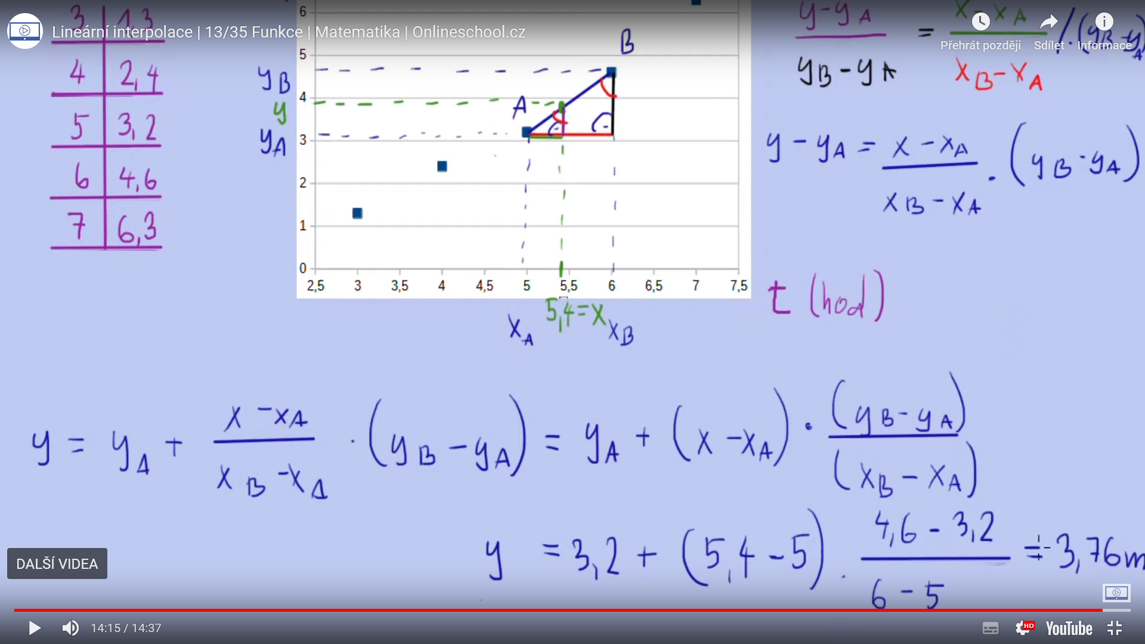

Kontrolní výpočet pro Ekoplastik

Y = 1,118 + (0,33 – 0,3) . $\frac{1,868-1,118}{0,4-0,3}=$ R = 1,343 kPa/m
Y = 1,2 + (0,33 – 0,3) . $\frac{1,6-1,2}{0,4-0,3}=$ w = 1,32 m/s

